福祉専門職向け個別避難計画作成の手引き

ver.1

令和5年3月

高知県子ども・福祉政策部地域福祉政策課

目　次

１．はじめに

（１）本書について

（２）個別避難計画についておいて知っていただきたいこと

　　（３）福祉専門職参画の必要性について

２．用語の解説

　　（１）災害時要配慮者

　　（２）避難行動要支援者

　　（３）避難支援等関係者

　　（４）避難支援等実施者

３．個別避難計画作成の流れ

４．個別避難計画作成前にご本人にお伝えいただきたいこと

５-1．個別避難計画の記載要領

【避難に必要な情報】

　防災部局が得意な内容

　・避難支援者

　・避難場所、避難経路　　等

５-2．各項目の記入のポイント

　　（１）基本情報

　　（２）ご本人の状態に関する項目

　　（３）避難に必要な情報に関する項目

６．個別避難計画作成時の想定問答

７．本手引きに関するお問い合わせ先

**１．はじめに**

　（１）本書について

　　　　東日本大震災をはじめ、過去の災害では、避難行動要支援者の避難支援が課題となってきました。避難の可能性を高めるため、実効性の高い個別避難計画作成が必要ですが、そのためには福祉専門職の参画が極めて重要です。

　　　　本書では、市町村からの協力依頼に基づき、福祉専門職が個別避難計画を作成する際の参考となるよう、ポイントをまとめました。

　　　　なお、個別避難計画作成前には、「避難支援等関係者への情報提供同意」や「個別避難計画作成同意」の取得が必要ですが、同意は市町村が取得する場合が多いことから、本書では、同意後の個別避難計画作成手順をまとめました。

市町村によっては、同意の取得から依頼する場合や、作成手順が異なる場合がありますので、市町村が示す作成手順やマニュアルを優先してください。

　（２）個別避難計画について知っておいていただきたいこと

　　　・災害に備え「どこに」「誰と」「どのように」避難するのかを定める計画です。

　　　・個別避難計画は、避難支援の可能性を高めるものであり、避難支援の実施を保証するものではありません。また、避難支援を実行できなかった場合でも、計画作成者や避難支援者等の関係者が、責任を負うものではありません。

・避難行動要支援者ご本人もただ支援を待つだけではなく、訓練参加や非常持ち出し袋を準備するなど、できる範囲で取り組んでいただくことが重要です。

・個別避難計画作成は義務ではありません。ご本人やご家族のご意向で作成する・しないを決めることができます。

　（３）福祉専門職参画の必要性について

　　　　これまで、行政や地域住民が主体となり、個別避難計画の作成が進めてられておりますが、「信頼関係がなく、心身や家庭の状況を話してもらえない」「効果的な支援手法が分からない」といった課題がありました。

そのため、ご本人の状況をよく把握し、信頼関係が構築されている福祉専門職の参画は、ご本人の安心感の向上や、実効性の高い個別避難計画を作成するうえで極めて重要です。

**２．用語の解説**

（１）災害時要配慮者

　　　災害時に何らかの配慮が必要となる方

（２）避難行動要支援者

　　　災害時に一人では避難することが困難で、避難に特に支援が必要となる方

①災害関係情報の取得ができない方

　　　②避難の必要性や避難方法等の判断ができない方

　　　③避難行動をとるうえで必要な身体能力がない方

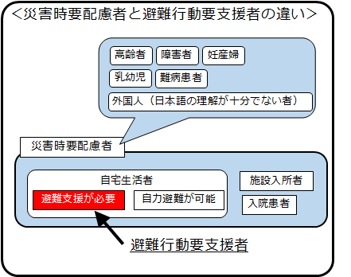

（３）避難支援等関係者

　　　消防機関、警察、民生委員、社会福祉協議会、自治会、自主防災組織、その他避難支援の実施に携わる関係者

（４）避難支援等実施者

　　　実際に避難行動要支援者の避難等の支援を行う者

　　　　①避難準備支援者：

家具転倒防止や非常持ち出し品の準備など平時の備えを支援する者

②避難行動支援者：

発災時において実際に避難行動要支援者の避難支援を行う者

　　　　③避難生活支援者：

避難所等の避難生活の支援を行う者

**３．個別避難計画作成の流れ**

※各市町村により異なりますが、ここでは標準的な流れを記載します。

　　　１．対象者の把握 　 市町村から、作成対象者の名簿が提供されます。

　　　２．訪 問 準 備　　・対象者と作成日程を調整します。同居者がいる方は

できるだけ同居者が同席できる日程で調整します。

・ハザードマップ（以下参照）で居住地の災害リスク

（津波浸水、土砂災害　等）を確認します。

　　　３．　訪　問　　　 普段の業務で把握されている情報を基に、ご本人（同

　 居者）と確認しながら個別避難計画を作成します。

　　　４．　提　出　　　 作成した個別避難計画を市町村に提出します。

　＜ハザードマップの確認方法＞

　　お住まいの市町村役場、防災アプリや高知県庁のＨＰで確認できます。

　　　■高知県防災アプリ　※スマートフォン・タブレット端末のみ

<https://kochiap.dmacs.jp/data/html/install/index.html>

　※ご利用端末に応じて「App Store」または「Google Play Store」に遷移します。

　■高知県防災マップ（高知県庁ＨＰ）

　　https://bousaimap.pref.kochi.lg.jp/

**４．個別避難計画作成前にご本人にお伝えいただきたいこと**

　〇個別避難計画は、必ず避難支援が行われることを保証するものではありません。

　　（避難支援の可能性を高めるためのものです。）

　〇避難支援は、支援者自身が安全を確保できる範囲で行っていただくものであり、責任を問われたり、義務を負うものではありません。

　〇個別避難計画に記入された情報は、平時から避難支援等関係者間で共有されます。

**５－1．個別避難計画の記載要領**

　　・市町村により依頼する項目が異なります。

・普段の業務で把握している情報（※）を中心に、可能な範囲でご記入ください。

・分からない部分は空白のままでも構いません。

　　・できるだけ、ご本人や同居者といっしょに確認しながら作成してください。

Step１：ご本人の基本情報を確認、記入　※5-2（1）参照

特に福祉専門職の

協力が重要な項目

　　　　Step２：自宅周辺の災害リスクをハザードマップ等を活用し、

ご本人や同居者と確認（状況を把握してもらう）

　　　　Step３：心身の状態や避難するために必要な支援を記入

※5-2（2）参照

把握されていれば、

ご記入いただきたい項目

Step４：避難先（避難場所、親族宅　等）及び避難経路を記入

　　※5-2（3）参照

　　　　Step５：避難支援者を記入　　※5-2（3）参照

　　　　Step６：作成した個別避難計画の内容をご本人（同居者）に確認し、

署名をいただき、市町村に提出

　※Step３~５の可能な範囲までの記入で可

　　（※）通常業務で知り得た個人情報の取扱について

　災害対策基本法により、市町村から求め（依頼）があれば、普段の業務で

知り得た情報を個別避難計画作成に活用することが認められています。

　（条文中の「その他の者」には福祉専門職が含まれています。）

【災害対策基本法第49条の14第５項】

　　市町村長は、（略）個別避難計画の作成のため必要があると認めるときは、

関係都道府県知事その他の者に対して、避難行動要支援者に関する情報の

提供を求めることができる。

**５－２．各項目の記入のポイント**

＜個別避難計画の様式例＞　※市町村により異なります

（１）基本情報

（３）避難に必要な情報



（２）ご本人の状態

　（１）基本情報

　　　　市町村で記入済の場合が多いですが、空欄や古い情報が記載されている場合は分かる範囲で記入、更新します。

氏名、生年月日、性別、住所、電話番号

住所は住民票住所ではなく、現在住んでいる住所地を記入します。

避難支援等を必要とする理由、（障害、要介護、難病、療育）の種別

　　例：自立歩行が困難で、移動には車椅子が必要

同居家族等

日中は仕事で不在等の情報も記入します。

緊急時の連絡先

　災害時にご本人と連絡がとれない場合や、生命が危険な場合の連絡先を記入します。できるだけ、複数の連絡先の記入が望ましいです。

　（２）ご本人の状態に関する項目

福祉専門職の知見が特に重要となる項目です。普段の業務で把握されている情報を基に記入します。また、地域住民の方が確認することを念頭に、なるべく平易な表現にします。

避難時に配慮しなくてはならない事項

　体調等により必要な支援の程度が変動する場合は、一番支援が必要な状態を想定し記入します。

　　例：・ゆっくりなら杖での避難が可能だが、急ぐ時は車椅子が必要

　　 ・認知症のため、知らない場所ではパニックになる恐れ

　　　　・「危ない」などの不安になる言葉は使わず、「大丈夫」など

肯定的で柔らかい表現の声かけが必要

　　　　・耳が聞こえづらいため、声かけは正面から行うこと

避難方法（避難の際に必要とする用具や支援方法等）

　ハザードマップの状況も踏まえながら、必要な避難支援方法を記入

　　例：・杖でも歩けるが、津波からの迅速な避難には車椅子が必要

　　　　・強い口調で声をかけると反発してしまうことがあるため、「○○しましょう」といった口調で避難を促す

　　　　・知らない道はパニックになることがあるため、できる限り予定

どおりの避難経路での避難が望ましい

特記事項

上記以外で避難支援等関係者に知っておいてもらいたい情報等を記入

　　例：・日中は１階のリビングで過ごすことが多い

　　　　・寝室には居間の窓から入室した方が早い

　　　　・耳が聞こえづらいため、屋外からの声かけでは聞こえない恐れがある

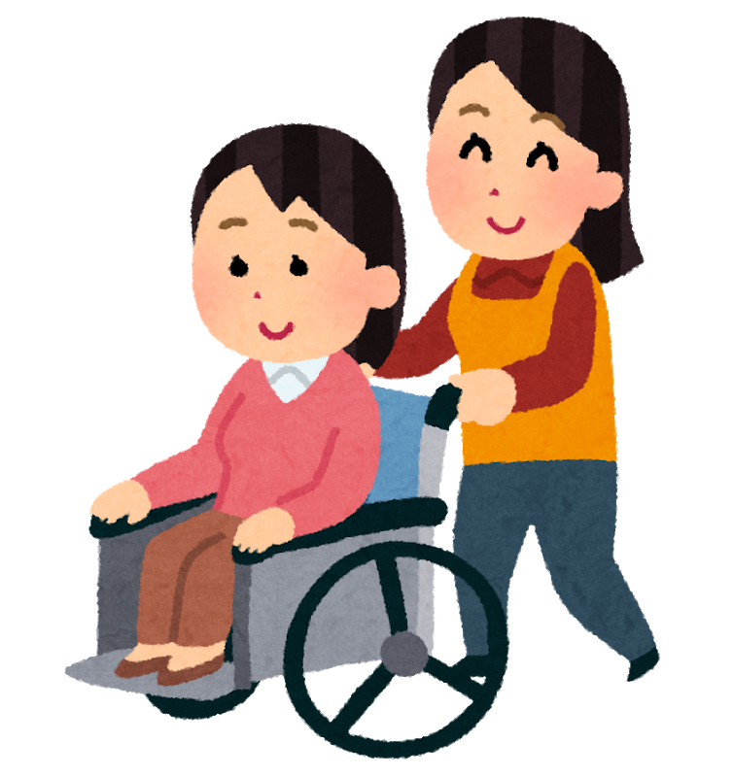

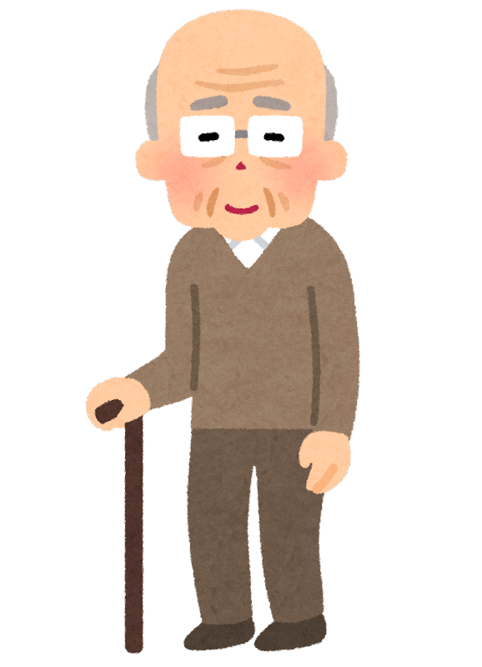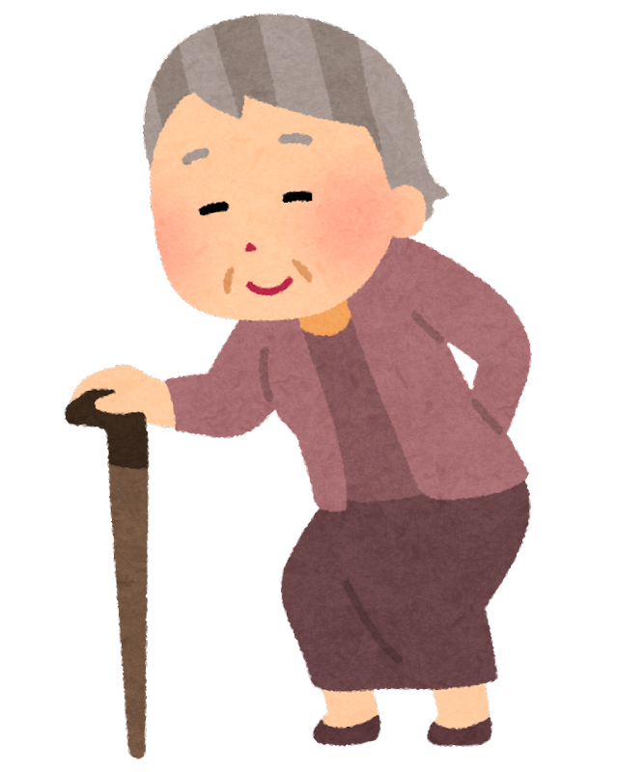

（３）避難に必要な情報に関する項目

　　　　防災分野の項目ですので、無理に記入する必要はありませんが、把握されている情報があれば記入をお願いします。

避難先及び避難経路

　・避難先は、避難タワーや体育館以外にも、親族宅等も含まれます。

・視覚的に把握するため、できるだけ地図を添付します。

・自宅への津波到達予測時間や、避難場所までの所要時間を記入することで、実際の避難行動がイメージしやすくなります。

・記入にあたっては、次の注意点に留意してください。

　　■注意点１：避難場所と避難所は異なります！

・避難場所⇒津波などの災害から一時的に避難をする場所

　　　　　　　　　　（津波避難タワー　等）

・避難所　⇒自宅が損壊した場合やライフラインが使用できない

場合に一定期間生活する場所（学校の体育館　等）

　　■注意点２：災害の種別（風水害、地震・津波）により、避難先や避難経路が異なる場合があります！

　　■注意点３：自宅周辺の災害リスクがない場合や、頑丈なマンションの上層階に住んでいる場合など、自宅にとどまった方が安全な場合もあります。ただし、家具固定や食料の備蓄などの自助の取組は必要です。

避難行動支援者

・なるべく近くに住んでいる方が基本になりますが、昼間は仕事で不在といった状況なども勘案し、総合的に判断します。

　・ご本人の希望があれば、その方に打診し、了解を得てから記入します。

　・可能であれば複数名の登録が望ましいです。

　・適当な方がいない場合は、市町村が地域の関係者が集まる調整会議の開催等により決めていきます。

　・個人名の記入は心理的な負担が大きいといった場合は、「○○地区自主防災組織」など、団体名を記入する場合もあります。

※民生委員の方は普段から要配慮者との関わりが深いため、これまで、複数の方の避難支援者になってしまう事例が多くありました。しかし、発災時に一人が複数人の避難支援を行うことは現実的でないため、できるだけ民生委員の方を避難行動支援者とすることは極力避けるようにします。

**６．個別避難計画作成時の想定問答**

問１．個別避難計画を作れば、絶対に助けてもらえるのか。

（答）　個別避難計画は確実に支援が受けられることを保証するものではなく、作成により、災害発生時における避難支援を受ける可能性を高めるものです。また、支援者は法的な義務や責任を負うものではありません。

　　問２．避難支援等関係者はどんな人たちなのか。

　　（答）　民生委員や自主防災組織など、地域防災計画に定められた方々です。

　　　　　また、あなたの心当たりのある方に避難支援者になっていただくことも可能です。

問３．作成した個別避難計画はどのように扱われるのか。

　　（答）　市町村から、あなたを担当する避難支援等関係者に限り、情報が提供されます。なお、避難支援等関係者には守秘義務が課せられています。

　　　　　※名簿の提供先が個人ではなく団体である場合は、団体内部で情報の取扱者を限定するよう市町村が指導します。

　　問４．個別避難計画作成に費用はかかるのか。

　　（答）　本人負担はありません。

　　問５．個別避難計画の作成や地域への情報提供を拒否したらどうなるのか。

　　（答）　不同意の場合でも、命の危険がある時は緊急対応として市町村があなたの情報を自治会長等にお知らせし、避難支援をお願いする場合もあります。

　　　　　　ただし、災害時は混乱し情報が錯綜する可能性もあるため、事前に個別避難計画を作成し、周囲の方に知っておいてもらうことで、いざという時に避難支援を受けられる可能性を高めることができます。

　　　　＜不同意者の情報提供方法の例＞

【平時】地区役員等に「地区の不同意者名簿」を完全に封緘し、お渡し

【災害時】市町村から、名簿を預けた方へ開封を指示し、名簿を見た地区

役員等が、避難支援や安否確認（同意がない場合でも、発災時の　個人情報提供は災害対策基本法により認められています。）

　　問６．困った時は隣のAさんが助けにきてくれるので、個別避難計画を作成する

必要はない。

　　（答）　Aさんを避難支援者として個別避難計画を作成しましょう。

個別避難計画にまとめ、関係者で共有しておくことで、別の方の避難支援に注力できたり、万が一、Aさんが入院などで不在になっていても、迅速にあなたの避難を支援をすることができるようになります。

問７．個別避難計画作成後はどうすればいいのか。

　　（答）　個別避難計画の実効性を確保するためには、定期的な訓練参加が必要です。市町村や自主防災組織などから訓練開催の案内が届いたら、積極的な参加をお願いします。

　　　　　　また、命を守るためには、自宅の耐震化や家具固定など、自助の対策も大変重要になるので、できるところから取り組んでみてください。

問８．訓練に参加したら大勢の人に知られるから嫌だ。

　　（答）　市町村職員や身近な方だけで避難場所まで行くだけでも効果的です。

　　　　　　また、市町村に相談いただくことで、普段は閉鎖している津波避難タワーに登ることができる場合もあるので、まずは市町村に相談してみてください。

問９．個別避難計画の内容に変更があったらどうしたら良いか。

　（答）　各市町村の個別避難計画担当課（※）にご連絡ください。

また、連絡が無い場合でも、市町村が年に１回程度内容を確認し、必要

に応じて更新します。

（※）市町村により、福祉担当課や防災担当課が担っています。

　　　県災害時要配慮者対策ポータルサイトに担当課と連絡先一覧を公開しています。

　　　　https://www.pref.kochi.lg.jp/soshiki/060101/2022061700093.html

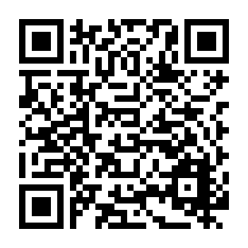

**７．本手引きに関するお問い合わせ先**

　　　高知県地域福祉政策課　災害時要配慮者支援担当

　　　　　電話番号　：０８８－８２３－９０８９

　　　　　電子メール：060101@ken.pref.kochi.lg.jp

　※各市町村からの依頼内容については、依頼元市町村にお問い合わせください。

　※居住地の災害リスクや避難場所・避難経路についてはお住まいの市町村にお問い合わせください。